**Семейное воспитание.**

**10 ошибок в воспитании, которые все когда-нибудь совершали.**

***1. Обещание больше не любить.***

**«Если ты не будешь таким, как я хочу, я больше не буду тебя любить».**

***Мнение психологов. Обещание больше не любить своего ребёнка - одно из сильнейших средств воспитания .Однако эта угроза, как правило, не осуществляется. А дети прекрасно чувствуют фальшь. Однажды обманув, вы можете на долгое время потерять доверие ребёнка – он будет воспринимать вас как людей лживых.***

***Проще сказать так: «Я буду тебя всё равно любить, но твоё поведение я не одобряю».***

***2. Слишком мало ласки.***

**«Поцелуи и всякие нежности не так уж важны для ребёнка»**

***Мнение психологов. Дети любого возраста стремятся к ласке, она помогает ощущать себя любимыми и придаёт уверенности в своих силах. Но помните, желание приласкать, должно всё-таки в большинстве случаев исходить от самого ребёнка. Не навязывайте детям свою любовь активно – это может оттолкнуть их.***

**«Для того, чтобы просто существовать, ребёнку требуется четыре объятия в день, для нормального же развития – двенадцать».**

**Роберт Мак.**

***3. Безразличие.***

**«Делай что хочешь, мне всё равно»**

***Мнение психологов. Никогда не надо показывать ребёнку, что вам всё равно, чем он занимается. Ребёнок , почувствовав ваше безразличие, немедленно начнёт проверять, насколько оно «настоящее». И, скорее всего, проверка будет заключаться в совершении плохих поступков. Ребёнок ждёт, последует ли за проступок критика или нет. Словом, замкнутый круг. Поэтому лучше вместо показного безразличия постараться наладить с ребёнком дружеские отношения, даже если его поведение вас совершенно не устраивает.***

***4. Слишком много строгости.***

**«Ты должен делать то, что я тебе сказала, потому что я в доме главная»**

***Мнение психологов. Дети обязательно должны понимать, почему и зачем они что-то делают. Слишком строгое воспитание , основанное на принципах, которые не всегда понятны ребёнку, напоминает дрессировку. Ребенок может беспрекословно исполнить всё, когда вы рядом, и наплевать на все запреты , когда вас рядом нет. Убеждение лучше строгости. В случае необходимости можно сказать так : «Ты сейчас делаешь так, как я говорю, а вечером мы спокойно обсудим – почему и зачем».***

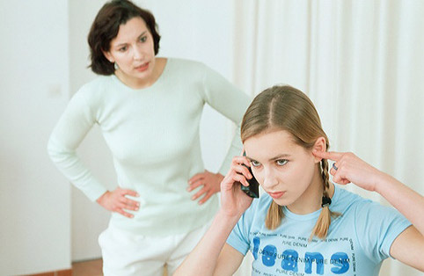

***5. Детей надо баловать.***

**«Пожалуй , я сделаю это сама. Моему ребёнку это пока не по силам»**

***Мнение психологов. Избалованным детям часто тяжело приходится в жизни. Нельзя держать единственное чадо под колпаком родительской любви – в дальнейшем это может привести к множеству проблем. Если родители убирают каждый камушек с дороги ребенка, то от этого он не чувствует себя счастливее. Скорее наоборот, он ощущает себя беспомощным и одиноким. «Попробуй-ка сделать это сам, а если не получится, я тебе помогу», - вот один из вариантов мудрого отношения к своему ребёнку.***

***6. Навязанная роль.***

**«Мой ребёнок – мой лучший друг»**

***Мнение психологов. Дети готовы сделать всё, чтобы понравиться своим родителям, ведь папа и мама – главнейшие люди на свете. Дети даже готовы погрузиться в сложный мир взрослых проблем (вместо того, чтобы обсуждать интересующие вещи со сверстниками), Но при этом их собственные проблемы так и остаются нерешёнными.***

***7. «Больше денег – лучше воспитание».***

***Мнение психологов. Любовь не купить за деньги – звучит довольно банально, это так. Часто бывает, что в семьях с невысоким достатком делают всё, чтобы ребёнок ни в чём не нуждался. Но вы не должны чувствовать угрызения совести за то, что не можете исполнить все его желания. На самом деле любовь, ласка, совместные игры и проведенный вместе досуг для ребёнка намного важнее содержимого вашего кошелька. И если разобраться , совсем не деньги делают ребёнка счастливым, а осознание того, что он для вас САМЫЙ – САМЫЙ.***



***8. Наполеоновские планы.***

**«Мой ребенок будет ходить в бассейн, заниматься музыкой, английским, я не позволю ему упустить свой шанс».**

***Мнение психологов. К сожалению, дети не всегда оценивают усилия родителей. И часто блестящее будущее , нарисованное взрослыми в своём воображении, разбивается о полное нежелание ребёнка заниматься. Пока ребёнок ещё маленький и слушается взрослых, но затем . . . Желая вырваться из клетки родительской любви, он начинает выражать протест доступным ему способами: врать, пропускать занятия, это может быть, и приём наркотиков и т. д. Поэтому, заполняя день ребёнка полезными занятиями, не забывайте оставить ему немного времени для личных дел.***

***9. Ваше настроение.***

**«Можно или нет? Это зависит от настроения»**

***Мнение психологов. Родители должны показывать ребёнку, что их радуют его хорошие поступки, отметки и расстраивают плохие. Это создаёт у детей сознание непоколебимости жизненных ценностей. Когда взрослые в угоду своему эгоизму и настроению сегодня разрешают что-то, а завтра это же запрещают, ребёнок может понять только одно: всё равно что я не делаю – главное, какое у мамы настроение. Однако, если вы чувствуете , что себя не переделать, лучше заранее договориться с ребёнком: «Итак, когда у меня хорошее настроение , тебе будет позволено делать всё, что захочешь. А если плохое, будь ко мне снисходительным».***



***10. Слишком мало времени остаётся для***

***воспитания ребёнка.***

**«К сожалению, у меня совсем нет времени для тебя»**

***Мнение психологов. Взрослые часто забывают простую истину – если уж родили ребёнка, надо и время для него найти. Ребёнок, который постоянно слышит, что у взрослого на него постоянно нет времени, будет искать среди чужих людей родственные души. Даже, если ваш день расписан по минутам, найдите вечером полчаса ( в этом вопросе качество важнее, количества) посидеть у кровати ребёнка, поговорите с ним, расспросите о прожитом дне, прочитайте книжку, несмотря на возраст. Ребёнку это необходимо.***

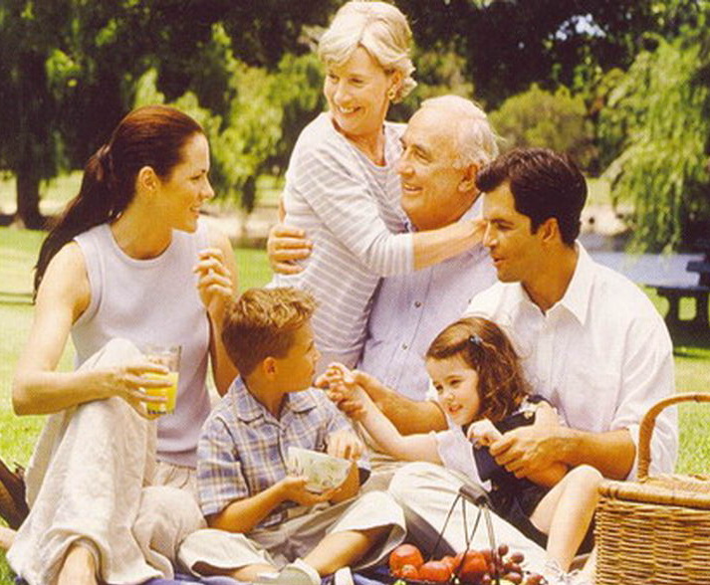

***Дорогие родители!***

***Проанализируйте данную информацию. Постарайтесь избегать таких ошибок и Ваш ребёнок будет счастлив!***



**Литература и интернет ресурсы :**

**1 Павлов А. Десять ошибок в воспитании, которые все, когда-нибудь совершали// Воспитание школьников. №5 – 2001.**

**2.**[**http://stat18.privet.ru/lr/0a191a10fc495c619a23cd9d77c2507f**](http://stat18.privet.ru/lr/0a191a10fc495c619a23cd9d77c2507f)

**3.**[**http://img0.liveinternet.ru/images/attach/c/3/75/591/75591956_large_nasait050820102.jpg**](http://img0.liveinternet.ru/images/attach/c/3/75/591/75591956_large_nasait050820102.jpg)

**4.**[**http://www.zdorovieinfo.ru/upload/images/teen-02.jpg**](http://www.zdorovieinfo.ru/upload/images/teen-02.jpg)

**5.http://www.cheaptolife.com/wp-content/uploads/2011/12/Help-Kids-Manage-Money-kidssavings-226x300.jpg**

[***https://nsportal.ru/nachalnaya-shkola/materialy-dlya-roditelei/2012/08/14/semeynoe-vospitanie-10-oshibok-v-vospitanii***](https://nsportal.ru/nachalnaya-shkola/materialy-dlya-roditelei/2012/08/14/semeynoe-vospitanie-10-oshibok-v-vospitanii)